Od jablíčka k moštu
Ve druhém říjnovém týdnu měly děti ze dvou tříd 50. mateřské školy možnost prožít dopoledne v moštárně Českého zahrádkářského svazu, z.s. v Plzni Letné. Tato již tradiční akce je v podzimním období vyvrcholením projektu „Od jablíčka k moštu“, v rámci kterého mají děti příležitost sami se podílet na výrobě pochoutek z jablíček. Výjimečnost tohoto zážitku spočívá v tom, že děti svá vlastní jablíčka mohou sledovat během celé jejich proměny. S rodiči natrhají jablíčka a společně je pak odnesou do moštárny. Tam pak s úžasem sledují, jak jsou jablka nadrcena a drť vložena do lisu. Prožívají okamžiky napětí, když lis začne pracovat a najednou začíná vytékat lahodný mošt, který hned namístě s nadšením ochutnávají. Podílejí se i na plnění lahví.
V současnosti, kdy jsme všichni obklopeni průmyslově zpracovávanými potravinami, produkty neznámého původu a celou řadou polotovarů, často ani dospělý člověk nemá reálnou představu o tom, jak zpracování plodin do podoby výsledného produktu probíhá. Pro děti je tak možnost nejen sledovat, ale v rámci svých možností se na celém procesu zpracování jablek na mošt i přímo podílet, malým zázrakem. Je to cesta, jak dětem ukázat a přiblížit tradiční postupy, prohloubit jejich vztah k regionálním produktům, zdravé stravě a v neposlední řadě upevňuje i pocity sounáležitosti s prostředím, ve kterém žijí a bezprostředně se pohybují.
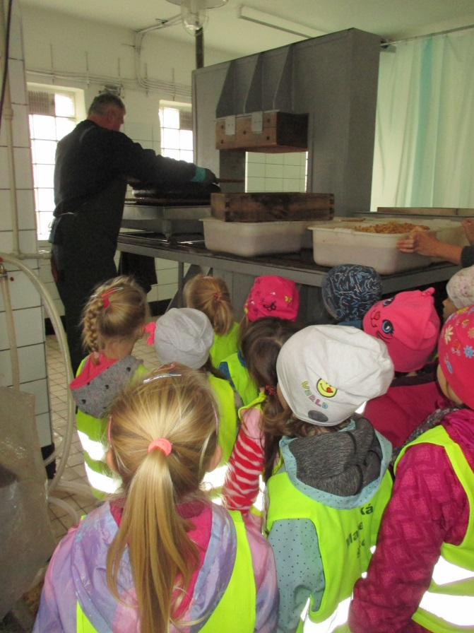
Naše velké poděkování za tuto příležitost přináleží zejména zahrádkářům v moštárně na Letné, díky jejíchž laskavosti mohou děti naší MŠ každý podzim vychutnávat lahodnou chuť zlatavého čerstvého jablečného moštu.
Světlana Stolaříková,
učitelka
